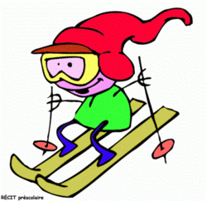
Vinterferie 2020 Lindeberg Aktivitetsskole
De som har gratis kjernetid deltidsplass, får bruke hele tirsdag 18.februar og torsdag 20.februar 2020.

Mandag 17.februar
Utedag. Vi har aktiviteter fra sted til sted med kart. Alle må kle seg godt!!
Oppmøte aks: 09.00 Tilbake senest 14.30
Ha med to matpakker + drikke.

Tirsdag 18.februar
Vi går på Kino. IKKE GODTERI. Oppmøte Aks senest 09.00 Tilbake 14.30-15.00 .Ha med to matpakker + drikke.
Onsdag 19.februar
Oppmøte senest 08.30 Tilbake ca 14.30-15.00. Vi drar til Skullerud og deltar på Skiforeningens aktivitetsdag!
Det blir skilek. Ta med skiutstyr, evt. sitteunderlag, mat og drikke. Mulighet for å låne skiutstyr!
Det er mulighet for å steke mat på bål, husk egen grillpinne. Alle må kle seg godt!!
Ta med to matpakker! + Varm drikke.

Torsdag 20.februar
Utedag. Vi går tur i skogen, her tenner vi bål og har ulike aktiviteter. Det er mulighet for å steke mat på bål, husk egen grillpinne. Alle må kle seg godt!!
Oppmøte senest 09.00 Tilbake ca 14.30. Ha med to matpakker + drikke.

Fredag 21.februar
Vi drar til Teknisk museum. Oppmøte senest 09.00.
Ta med to matpakker + drikke.

